LAB 3: Dövrlər, For
Proqramları yazarkən şərhlərdən (#) mütləq şəkildə istifadə edin (Bütün kodu şərh kimi etmək üçün sonuna və başlanğıcına ''' əlavə edin)
- a^{x} ifadəsini hesablamaq üçün blok sxem qurun və proqramı yazın (Əsas və qüvvət istifadəçi tərəfindən ayrılıqda daxil edilməlidir. ** qüvvət operatorunu istifadə etmək olmaz).
- A! hesablamaq üçün blok sxem qurun və proqramı yazın.
- [1, 50] intervalına daxil olan cüt ədədləri təyin edən blok sxem qurun və proqramı yazın.
- 1 + 2 + 3 + … + N ardıcıllığının cəmini hesablayan blok sxem qurun və proqramı yazın.
- 1 – X + X² – X³ …. X^{N} sırasının cəmini hesablayan blok sxem qurun və proqramı yazın.
- [1, 100] arasındakı ədədləri azalan şəkildə ekrana çıxaran proqram yazın.
- [0, 10] aralığında olan ədədləri və onların kvadratlarını ekrana çıxaran proqram yazın.
- [0, 10] aralığında olan cüt ədədlərin cəmini tapın, tək ədədlərin isə hasilini tapan proqram yazın.
- [A, B] aralığında C-yə bölünən ədədləri ekrana çıxarın.
- [A, B] aralığında olan cüt və tək ədədlərin sayını tapın.
- [1, 100] aralığında təsadüfi götürülən 10 ədədin cüt və ya tək olduğunu göstərin.
- İki tam A və B ədədi (0 < A < B) qəbul edən və [A, B] intervalında bütün natural ədədlərin kvadratını hesablayan proqram yazın.
İki tam ədədi daxil edin: 11 13
11*11=121
12*12=144
13*13=169
- İki tam ədədi qəbul edən və vurma əməliyyatdan istifadə etmədən ədədlərin hasilini xaric edən proqram yazın. Ədədlədlər mənfi ola bilər.
İki ədədi daxil edin: 10 -15
10*(-15)=-150
- PI ədədini aşağıda verilən ilk 15 ardıcıllıqda istifadə etməklə qiymətini tapın:
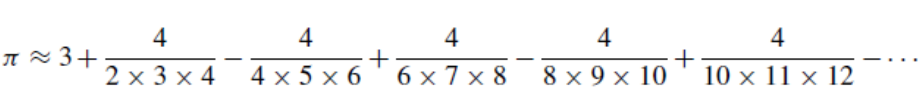
- 133-ə böləndə qalıqda 125, 134-də böləndə qalıqda 111 alınan bütün beş rəqəmli ədədləri təyin edin.
- Verilən 2 ədədin ƏBOB-unu tapın.
- A və B natural ədədləri qəbul edən (A<B) və [A, B] intervalında olan bütün sadə ədədləri təyin edən proqram yazın.
İntervalın sərhədlərini daxil edin: 10 20
11 13 17 19
- Mağazada 15, 17 və 21 kiloqramlıq qutularda un satılır. Qutuları açmadan 185 kq unu necə almaq olar? Neçə fərqli yolla bunu etmək olar?

